Gembird

DCAM-005

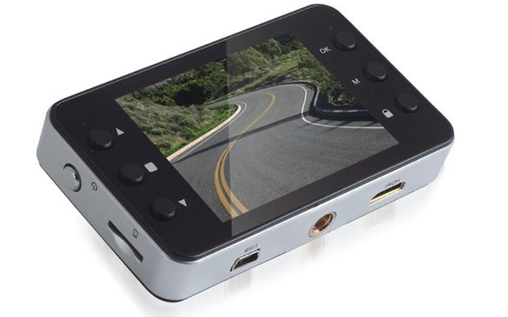

1: Popis produktu

1.1 Vzhled produktu
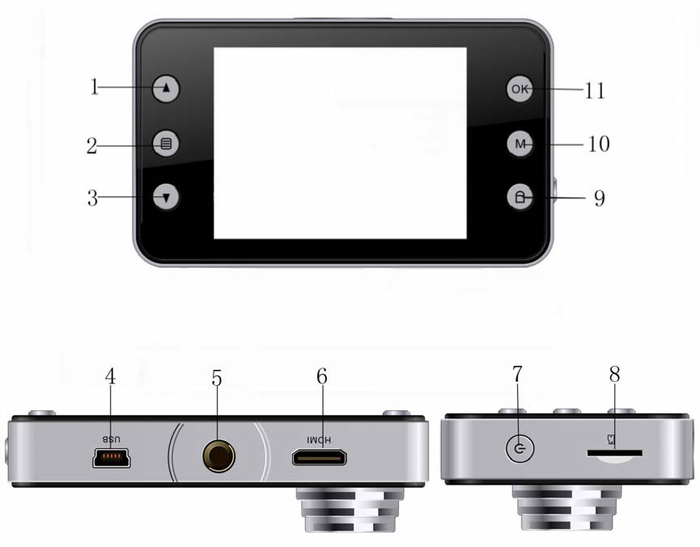

1) tlačítko nahoru | 2) tlačítko menu | 3) tlačítko dolů
4) datové rozhraní USB | 5) otvor pro držák | 6) HDMI výstup
7) tlačítko Power | 8) vstup pro mikroSD | 9) tlačítko Zámek

10) tlačítko volba režimu 11) OK / potvrzovací tlačítko

1.2 Popis funkčních tlačítek:

1) Tlačítko nahoru – V standby režimu nebo ve video režimu můžete toto tlačítko použít pro přiblížení. Toto tlačítko také slouží pro skrolování v menu.

2) Tlačítko menu – Stiskněte krátce pro zobrazení první záložky v menu. Druhé zmáčknutí otevře druhou záložku.

3) Tlačítko dolů – V režimu standby nebo v režimu video můžete toto tlačítko použít pro oddálení. Tlačítko také slouží pro skrolování v menu.

4) USB připojení - USB datové rozhraní pro: (1) připojení k PC
(2) připojení externího napájení k nabití baterie

5) Otvor pro držák – pro připojení auto držáku.
6) HDMI výstup – pro připojení zařízení s HD displejem HDMI kabelem ( není v balení ).

7) Tlačítko Power – Dlouhé zmáčknutí pro vypnutí/zapnutí. Krátké zmáčknutí přepíná přední LED světla.
8) Vstup pro MikroSD kartu – sem vložte Vaši mikroSD kartu.

9) Tlačítko zámek (LOCK) – Zmáčknutím tohoto tlačítka ukládáte právě nahrávající se video úsek. Tímto tento úsek už nebude automaticky vymazán.

10) Tlačítko výběr režimu – krátkým zmáčknutím vybíráte mezi režimy kamery: video/foto/přehrávání (video/ foto /playback).

11) Tlačítko OK – Ve video režimu slouží toto tlačítko pro nahrávání a stop (REC & stop). V režimu foto krátkým zmáčknutím pořídíte foto. Pokud jste v menu, toto tlačítko slouží pro potvrzení výběru.

1.3 Popis speciálních funkcí
Funkce G-sensor
Při náhlém zrychlení ( např. nehoda) kamera automaticky uloží právě nahrávající video úsek, takže už nebude automaticky vymazán.

Tlačítko zámek
Tlačítko zámek (LOCK) – Zmáčknutím tohoto tlačítka ukládáte právě nahrávající video úsek, takže už nebude automaticky vymazán.

2: Základní instrukce pro použití kamery:

Zapnutí a vypnutí kamery
Pro zapnutí zmáčkněte a podržte tlačítko vypnutí - modrý světelný indikátor se zapne.
Pro vypnutí znova zmáčkněte tlačítko - modrý světelný indikátor a zařízení se vypne.
Poznámka:
Pokud je baterie vybitá, kamera se automaticky vypne. Prosím připojte napájecí kabel.

Režim video
Krátce zmáčkněte tlačítko , režim videokamera se zapne, horní levý roh displeje ukáže ikonu kamery.Pro spuštění kamery krátce zmáčkněte tlačítko , zapne se ikona kamery. Červený puntík indikuje, že je nahrávání spuštěno.

Režim foto
Pro přepnutí do režimu foto krátce zmáčkněte tlačítko . V horním levém okně displeje se ukáže ikona foto. Pro pořízení fotografie krátce zmáčkněte .

Režim pro přehrávání videa / fotek
Pro přepnutí do přehrávacího režimu krátce zmáčkněte tlačítko . V horním levém okně se rozsvítí ikona přehrávání.Pro výběr vybraného foto nebo video souboru použijte směrové tlačítka nahoru a dolů. Pro přehrání videa zmáčkněte OK (pouze u videa)

Nastavení Menu
Pro vstup na první záložku menu Nastavení videa (video settings) krátce zmáčkněte tlačítko Menu Druhé zmáčknutí tlačítka Menu přepne na druhou záložku menu Nastavení fotoaparátu (camera settings). Pro navigaci v obou záložkách použijte směrové tlačítka nahoru a dolů a zmáčkněte OK pro otevření položek v menu a potvrďte změny. Pokud jste skončili, zmáčkněte znova tlačítko . Opustíte nastavení Menu. Čas a datum

Jak je uvedeno výše – Pro vstup na druhou položku v menu Nastavení fotoaparátu (camera settings ), krátce 2x zmáčkněte tlačítko . Pro výběr položky datum/čas použijte směrové tlačítka a potvrďte stisknutím . Pro upravení různých částí datumu použijte směrové tlačítka. Změnu potvrďte zmáčknutím OK. Pokud jste hotovi, zavřete obrazovku menu stisknutím tlačítka menu .

Režim USB

Když přes USB připojíte kameru do počítače, na LCD displeji kamery vyskočí menu. Máte na výběr ze tří možností režimů:
1: USB-Disk – V tomto režimu jsou video/foto soubory nahrané na SD kartě přístupné z PC. Kamera je použita jako velkokapacitní paměťové zařízení.
2: PC-kamera (volitelné) – kameru lze použít jako web kameru.
3: PictBridge - používá se pouze pro PictBridge kompatibilních tiskárnách apod..

Pokyny pro nabíjení baterie
Existují tři možnosti jak nabít baterii. Během tohoto procesu, ve všech třech možnostech, bude svítit červená kontrolka. Celková doba napájení je okolo 180 minut. Po dokončení napájení se červená kontrolka automaticky vypne.

1: Použitím 5V USB napájecího adaptéru – (není v balení)
2: Použitím PC-USB napájecího kabelu – (obsaženo v balení)

3: Použitím autonabíječky - (obsaženo v balení)

Poznámka: Pokud kamera přestane fungovat (například kvůli zamrznutí softvéru), použijte prosím špičatý nástroj pro zmáčknutí a přidržení tlačítka reset. Kamera se restartuje.
3: Možnosti menu

Nastavení videa | Nastavení foto | Nastavení kamery
Rozlišení (Resolution) – nastavení rozlišení videa (max 1920x1080). | Časovač(Timer) - nastavení samospouště. | Nastavení Datumu/času(Set date/time) – nastavení datumu, času
Nahrávání ve smyčce(Loop recording) – Kamera automaticky přepisuje starší video sekvence, pokud je tato funkce zapnuta. Zde nastavte požadovanou délku video sekvence. | Rozlišení(Resolution) – nastavení rozlišení fotografie (max 1920x1080). | Automatické vypnutí(Auto power off) – nastavení automatického vypnutí a časovače.
EV – naznačuje všechny kombinace rychlosti závěrky fotoaparátu. Například vyrovnání expozice +1 EV znamená její zvýšení. | Sekvence(Sequence) – možnost pořízení sekvence 5 fotografií. | Jazyk(Language) - volba jazyku.
Detektor pohybu(Motion detection) – Pokud je funkce zapnuta, kamera začne automaticky nahrávat při jakékoliv detekci pohybu před čočkou kamery. Kamera musí být nastavena na standby režim. | Kvalita(Quality) – Nastavení kvality obrazu. Vysoká/normální/nízká  (fine/normal/economy) | Light frequency –50Hz (EU) nebo 60Hz (US/Asie)
Audio – Přepnout na mikrofon. | Ostrost(Sharpness)– Nastavení ostrosti obrazu. Ostrý/normální/ tlumený  (sharp/normal/soft) | Šetřič obrazovky(Screen saver)– Nastavte, za jak dlouho LCD obrazovka ztmavne.
Razítko s datumem(Date stamp)– Ve videu se zviditelní datum/čas. | Vyvážení bílé barvy(White Balance) –Automatické, denní světlo, zataženo (Automatic, daylight, cloudy, etc) | Otáčení obrazu(Image rotation) – Otáčení obrazu o 180 stupňů v souvislosti s polohou kamery.
Zvuk tlačítek(Buttons sound) – Výběr zvuku tlačítek. | Barva (Color) – nastavení barevných schémat: normální, černobílé, sépie (normal, black/white, sepia) | Formátování(Format) – Formátování SD karty. Poznámka: Všechna data nahraná na SD kartě budou vymazána.
 | ISO – Automaticky do 400 ISO | Výchozí nastavení(Default settings) – Kamera se přepne zpátky do výchozího nastavení.
 | EV – Viz nastavení videa | Verze firmvéru(Firmware version) – Kontrola verze firmvéru.
 | Stabilizace obrazu(Anti-shaking) – Volba funkce stabilizace obrazu.
 | Rychlý náhled(Quick review) – Nastavení rychlého náhledu, který se zobrazí po pořízení fotografie.
 | Razítko s datumem(Date stamp) – Výběr viditelnosti datumu/času na fotografiích

